ЧЕЛЮСТНОЙ КОВШ.
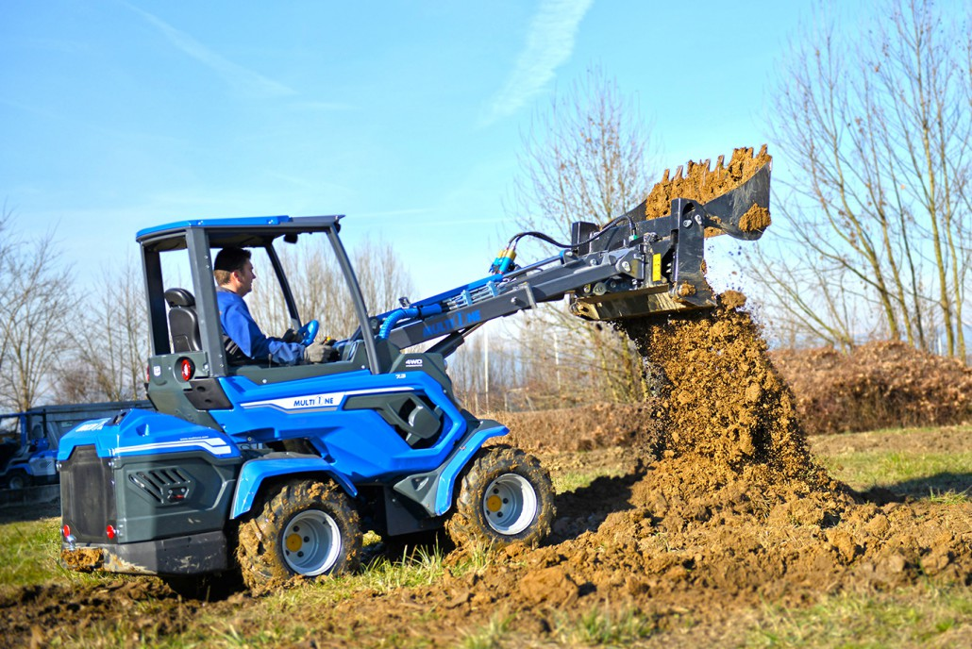
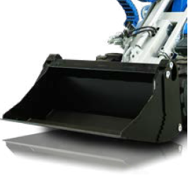
ОСОБЕННОСТИ И ПРЕИМУЩЕСТВА:
- прочная инадёжная конструкция;
- гидравлический запорный клапан для удержания груза (гидрозамок);
- увеличенная высота разгрузки за счёт возможности сброса груза подъёмом челюсти;
- многофункциональность: копание, дозирование, сортировка, захват, планировка, расчистка, погрузка-разгрузка, приспособление для разламывания различных конструкций и т.д.
Этот многоцелевой ковш позволяет использовать его главным образом для планировочных и прочих строительных работ, а также для других потребностей. При использовании в качестве захвата двойные цилиндры, оснащенные клапанами удержания нагрузки (гидрозамками), обеспечивают надежное усилие зажима. Прочная стальная конструкция включает режущую кромку, предназначенную для болтовых соединений.

Модель | Обьём* | Ширина | Длина | Высота | Масса | Кол. зубьев | Код | Цены
110 | 0,26м³ | 1,1м. | 0,81м. | 0,65м. | 149кг. | 6 | C890075
130 | 0,31м³ | 1,3м. | 0,81м. | 0,65м. | 182кг. | 8 | C890076
150 | 0,385м³ | 1,5м. | 0,81м. | 0,65м. | 198кг. | 9 | C890077
Зуб |  |  |  |  | 1,7кг. |  | С890007
* - сопоставлять с грузоподъёмностью машины

Платформа | Серии
 | 1 | 2 | 4 | 5 |  | 6 | 7 | 8 | 9 | 10 | SD |  |  |  | 12 | EZ7
 |  |  |  | 5.2 | 5.3 |  |  |  |  |  | 6,3 | 7,3 | 8,4 | 9,5
110
130
150

рекомендуемые модели совместимы не совместимы

